АМАНАКСКИЕ Распространяется бесплатно
ВЕСТИ
30 января 2024г № 3 (637) ОФИЦИАЛЬНО
Информационный вестник Собрания представителей сельского поселения Старый Аманак
муниципального района Похвистневский Самарской области

РОССИЙСКАЯ ФЕДЕРАЦИЯ

АДМИНИСТРАЦИЯ

СЕЛЬСКОГО ПОСЕЛЕНИЯ

СТАРЫЙ АМАНАК

МУНИЦИПАЛЬНОГО РАЙОНА

ПОХВИСТНЕВСКИЙ

САМАРСКОЙ ОБЛАСТИ

П О С Т А Н О В Л Е Н И Е

30.01.2024 г. № 4
с.Старый Аманак

О внесении изменений в Административный регламент
предоставления муниципальной услуги
«Согласование создания места (площадки)
накопления твёрдых коммунальных отходов
на территории сельского поселения
Старый Аманак муниципального района
Похвистневский Самарской области”

На основании протеста Похвистневской межрайонной прокуратуры от 09.01.2024г. № 07-03-2024/ПРДП6-24-239, в соответствии с ч.4 ст.7 Федерального закона от 06.10.2003 №131- ФЗ «Об общих принципах организации местного самоуправления в Российской Федерации», Федеральным законом РФ от 30.12.2021 № 449-ФЗ "О внесении изменений в отдельные законодательные акты Российской Федерации", внесены изменения в статью 16 Федерального закона от 27.07.2010 № 210-ФЗ « Об организации предоставления государственных и муниципальных услуг». Уставом сельского поселения Старый Аманак муниципального района Похвистневский Самарской области,
Администрация сельского поселения Старый Аманак муниципального района Похвистневский Самарской области

ПОСТАНОВЛЯЕТ:
1. Внести в Административный регламент предоставления муниципальной услуги «Согласование создания места (площадки) накопления твёрдых коммунальных отходов на территории сельского поселения Старый Аманак муниципального района Похвистневский Самарской области”, утвержденной постановлением Администрация сельского поселения Старый Аманак от 15.05.2020 г. № 39 следующие изменения:
1.1. пункт 3.6 Раздела III. “Состав, последовательность и сроки выполнения административных процедур, требования к порядку их выполнения, в том числе особенности выполнения административных процедур в электронной форме”, дополнить подпунктом 3.6.6:
«3.6.6. Многофункциональный центр не несет ответственности за умышленно совершенные действия и (или) бездействия заявителя и (или) иных лиц, повлекшие преобразование в электронную форму подложных или фальсифицированных документов, представленных заявителем на бумажном носителе».
2. Опубликовать настоящее Постановление в газете «Вестник поселения Старый Аманак» и разместить на официальном сайте Администрации сельского поселения Старый Аманак муниципального района Похвистневский Самарской области в информационно-телекоммуникационной сети «Интернет».
3. Настоящее Постановление вступает в силу со дня его официального опубликования.
4. Контроль за выполнением настоящего Постановления оставляю за собой.

Глава поселения Т.А.Ефремова

Сотрудники самарской полиции вместе с общественниками в преддверии 80-летии снятия блокады Ленинграда проводят открытые уроки со школьниками

В преддверии 80-й годовщины полного освобождения Ленинграда от фашистской блокады старший специалист направления профессиональной подготовки ОРЛС старший лейтенант полиции Владимир Королев провел познавательную встречу для учащихся полицейского класса ГБОУ СОШ №1 г.Похвистнево.
Целью данного классного часа стало формирование и развитие у обучающихся чувства принадлежности к историческому прошлому страны, уважения к героям и их подвигам.
Старший лейтенант рассказал историческую справку о блокаде Ленинграда, поведал подросткам о тяжелом времени, которое пережили жители оккупированного города, интересные факты о ленинградцах. Школьники узнали о подвигах своих сверстников, о тяжелых испытаниях, выпавших на долю детей. В рамках встречи ребята познакомились с музыкальными и литературными произведениями, которые стали символом стойкости человеческого духа.
В завершение встречи Владимир Королев отметил, что очень важно сохранять историческую память, передавать ее следующим поколениям, чтобы не повторять ошибок прошлого. Беседа нашла эмоциональный отклик в душе ребят, они активно обсуждали услышанное, делились впечатлениями.
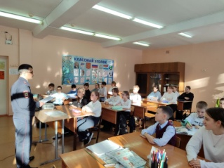

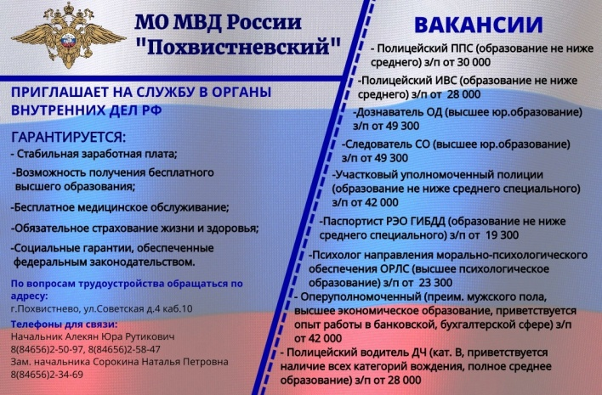

В рамках акции «Студенческий десант» школьники посетили Межмуниципальный отдел МВД России «Похвистневский»
С экскурсией отдел полиции посетили ученики восьмых классов Гимназии им. С.В.Байменова г.Похвистнево. В ходе мероприятия сотрудники полиции рассказали о различных службах органов внутренних дел и специфике их работы. Заместитель начальника – начальник отделения по работе с личным составом подполковник полиции Наталья Сорокина рассказала молодым людям о целях и задачах, стоящих перед сотрудниками полиции, а также познакомила ребят с деятельностью сотрудников дежурной части, следственного отдела и отдела дознания. Также школьники узнали какие требования предъявляются к кандидатам на службу, о социальных гарантиях сотрудников органов внутренних дел и преимуществах обучения в вузах системы МВД России.
Гостям были продемонстрированы спецсредства и вооружение сотрудников отдела. Ребята смогли познакомится с видами оружия, особенно их заинтересовала экипировка правоохранителей, используемая при охране порядка на массовых мероприятиях.
В продолжение встречи эксперт экспертно-криминалистической группы капитан полиции Ирина Этнюкова показала подросткам содержимое чемодана «Криминалист», предназначенного для фиксации и изъятия следов и других вещественных доказательств с места происшествия. Гости узнали про разнообразие экспертиз. Им показали, как происходит идентификация личности по отпечаткам пальцев и ладоней рук, как изымаются дактилоскопические следы с места происшествия. После чего ребятам предложили снять свои отпечатки пальцев.
Также командир отделения ДПС старший лейтенант полиции Рамиль Рафиков рассказал о задачах и структуре подразделения ГАИ. Также школьники изучили характеристики и принцип работы устройств, стоящих на вооружении у Госавтоинспекции, таких как алкометр, нагрудный видеорегистратор «Дозор» и других.
Подростки активно участвовали в диалоге и задавали вопросы о работе полицейских и учебе в высших образовательных учреждениях системы МВД. «Благодаря данному мероприятию студенты получили реальное представление о работе полиции» - отметила общественница Татьяна Лупцова.

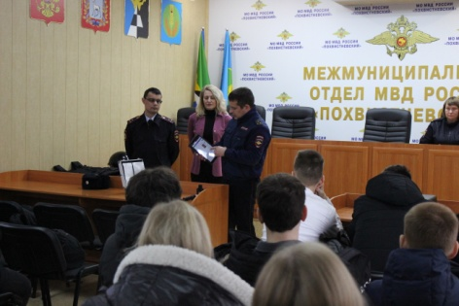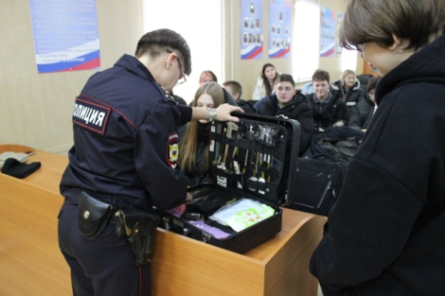

ПРОФИЛАКТИЧЕСКАЯ АКЦИЯ «ЗАСВЕТИСЬ»

В целях профилактики детского дорожно-транспортного травматизма сотрудники Госавтоинспекции Похвистневского района совместно с общественниками и ЮИДовцами «Дорожный дозор» провели акцию «Засветись!» в ГБОУ СОШ им. П.В. Кравцова села Старопохвистнево.

В рамках акции сотрудники Госавтоинспекции и общественники провели со школьниками профилактические беседы о пользе ношения световозвращающих элементов. Особое внимание уделили обязательному присутствию световозвращающих элементов на одежде и рюкзаках юных пешеходов.
Сотрудники напомнили ребятам о том, насколько сложно водителям в темное время суток заметить пешехода без световозвращающих элементов, а также о том, что при движении автомобиля с включенным ближним светом фар водитель может увидеть пешехода без световозвращающего элемента за 25-40 метров. Такого расстояния может быть недостаточно, чтобы избежать наезда на пешехода, но использование световозвращающих элементов делает пешехода заметным для водителя за 130-150 метров.

В завершение акции учащиеся изготовили световозвращающие элементы своими руками.

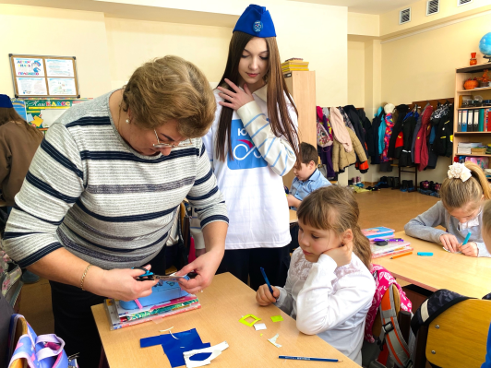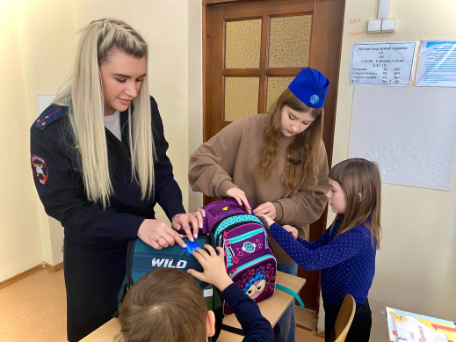

ГРАФИК
приёма граждан руководящим составом МО МВД России «Похвистневский»
на февраль 2024 года

№  п/п | Должность | Фамилия, имя, отчество | Дата,  день недели | Время | Примечание
1 | 2 | 3 | 4 | 5 | 6
1 | Начальник отдела | Алекян  Юра  Рутикович | 26  понедельник | 14.00-17.00 | Телефон для записи на прием  2-58-47
 | Заместитель начальника отдела МВД России – начальник полиции | Акулинин Дмитрий Евгеньевич | 6, 20  вторник | 14.00-17.00 | Телефон для записи на прием  2-58-47
 | Заместитель начальника отела -начальник следственного отдела | Гусева Анастасия Викторовна | 14, 28  среда | 14.00-17.00 | Телефон для записи на прием  2-58-47
 | Заместитель начальника отдела -начальник отделения по работе с личным составом | Сорокина  Наталья  Петровна | 2, 16  пятница | 14.00-17.00 | Телефон для записи на прием  2-58-47
 | Врио заместителя начальника полиции (по ООП) | Нурутдинов Рэфис Мугтабарович | 6, 13, 20, 27  вторник | 14.00-16.00
 | Начальник ОУУП и ПДН | Ерохов  Алексей Вячеславович | 7, 14, 21, 28  среда | 14.00-16.00
 | Заместитель начальника ОУУП и ПДН – начальник отделения (отделения по делам несовершеннолетних) | Романова  Оксана  Александровна | 27  вторник | 14.00-16.00
 | Начальник отделения ГИБДД | Кравцов  Егорв  Викторович | 1, 8, 15, 29  четверг | 14.00-16.00
 | Начальник отдела дознания | Шарипова  Лилия  Зуфаровна | 7, 14, 21, 28  среда | 14.00-16.00
 | Начальник отделения  по вопросам миграции | Селифонова Татьяна  Ильинична | 2, 9, 16, 23  пятница | 14.00-16.00
 | Ответственные от руководящего состава |  | 17  каждая третья суббота месяца | 9.00-12.00
 | Ответственные от руководящего состава |  | 2, 9, 16, 23  пятница | 17.00-20.00

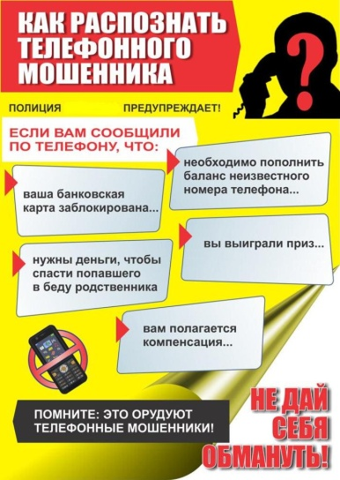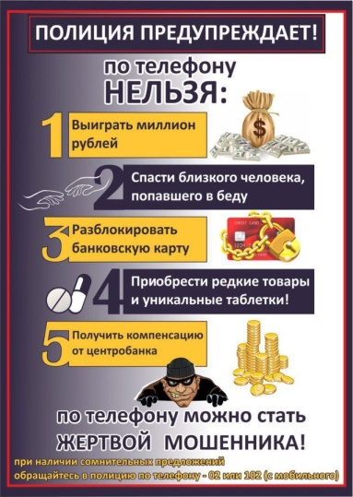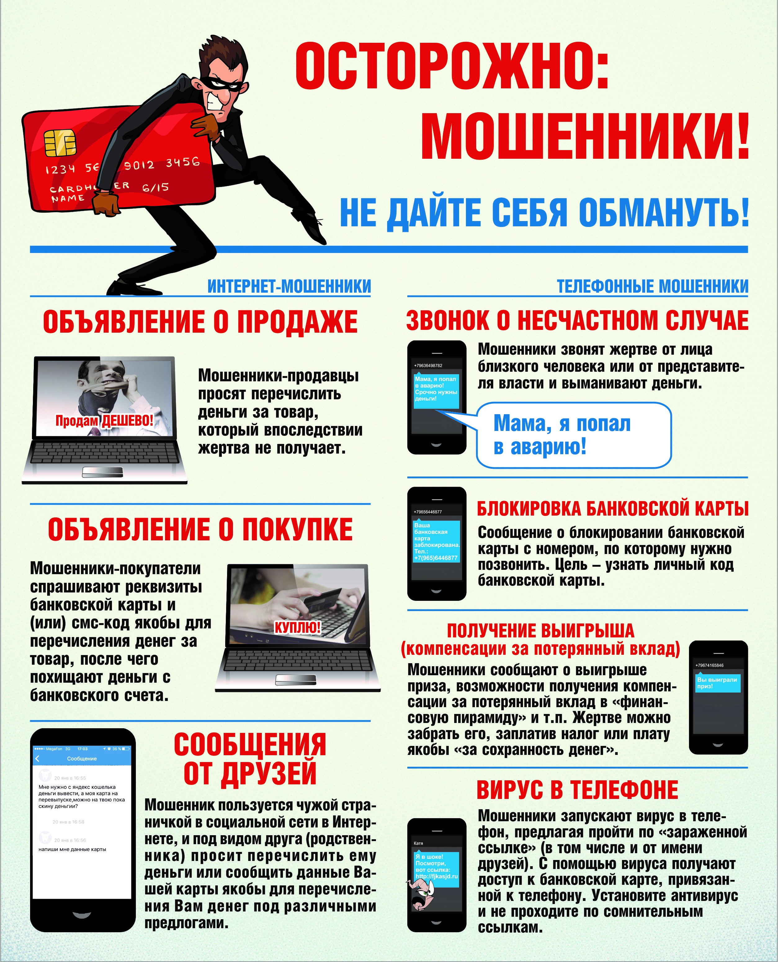

Адрес: Самарская область, Похвистневский Газета составлена и отпечатана
район, село Старый Аманак, ул. Центральная в администрации сельского поселения
37 а, тел. 8(846-56) 44-5-73 Старый Аманак Похвистневский район Редактор
Самарская область. Тираж 100 экз Н.А.Саушкина
УЧРЕДИТЕЛИ: Администрация сельского поселения Старый Аманак муниципального района Похвистневский Самарской области и Собрание представителей сельского поселения Старый Аманак муниципального района Похвистневский Самарской области
ИЗДАТЕЛЬ: Администрация сельского поселения Старый Аманак муниципального района Похвистневский Самарской области

